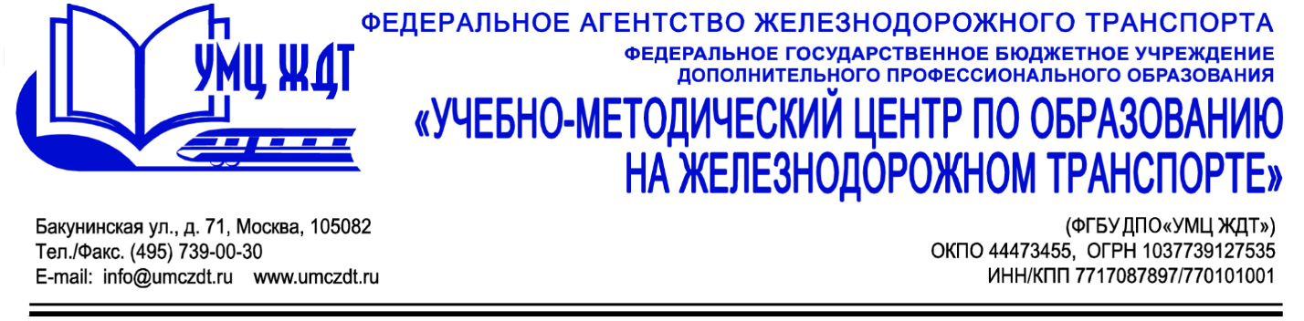

Учебный план
Дополнительная профессиональная программа (профессиональная переподготовка)
Педагогика и методика начального образования

Наименование разделов, модулей, тем | Всего часов | Лекции | Самостоятельная работа | Тип контроля
Модуль 1. Нормативно-правовая база
Тема 1. Государственная политика РФ в сфере образования | 72 | 12 | 60
Форма промежуточной аттестации по Модулю 1 |  |  |  | Решение ситуационных задач и ответы на вопросы
Модуль 2. Психолого-педагогические аспекты образовательного процесса в начальной школе
Тема 1. Общая и прикладная дидактика. | 72 | 12 | 60
Тема 2. Основы возрастной психологии | 72 | 12 | 60
Форма промежуточной аттестации по Модулю 2 |  |  |  | Тест
Модуль 3. Предметная деятельность
Тема 1. Методика формирования метапредметных и личностных результатов деятельности у обучающихся в начальной школе. | 72 | 12 | 60
Тема 2. Методика преподавания естественнонаучных дисциплин в начальной школе. | 112 | 12 | 100
Тема 3. Методика преподавания гуманитарных дисциплин в начальной школе. | 112 | 12 | 100
Форма промежуточной аттестации по Модулю 3 |  |  |  | Тест
Модуль 4. Стажировка
Стажировка | 60 | 4 | 56
Форма промежуточной аттестации по Модулю 4 |  |  |  | Отчет,  методические материалы
Модуль 5. Итоговая аттестация
Итоговая аттестация | 28 | 4 | 24 | Итоговый тест
Итого часов | 600 | 90 | 510

